Об утверждении условий приватизации муниципального имущества
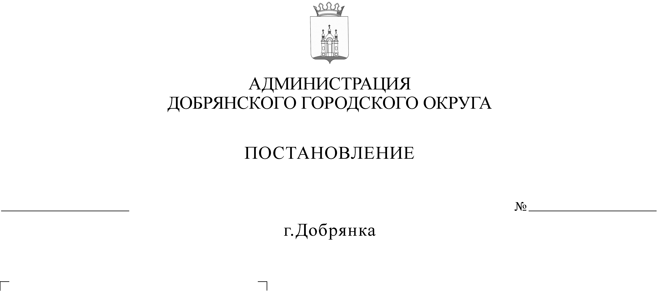

1167
В соответствии с Федеральным законом Российской Федерации от 21 декабря 2001 г. № 178-ФЗ «О приватизации государственного и муниципального имущества», Постановлением Правительства Российской Федерации от 27 августа 2012 г. № 860 «Об организации и проведении продажи государственного или муниципального имущества в электронной форме», решением Думы Добрянского городского округа от 19 декабря 2019 г. № 80
«Об утверждении прогнозного плана приватизации муниципального имущества Добрянского городского округа на 2020 год», руководствуясь статьей 38 Устава Добрянского городского округа, Положением о приватизации муниципального имущества Добрянского городского округа Пермского края, утвержденным решением Думы Добрянского городского округа от 09 апреля 2020 г. № 171, на основании протокола № 4-П комиссии по проведению торгов от 10 августа 2020 г.
администрация округа ПОСТАНОВЛЯЕТ:
- Утвердить условия приватизации имущества, находящегося
в муниципальной собственности Добрянского городского округа путем продажи посредством публичного предложения с открытой формой подачи предложений о цене имущества:
  - Лот 1: Нежилое 2-этажное здание, с кадастровым номером 59:18:0010604:660, общей площадью 807 кв. м, с земельным участком
с кадастровым номером 59:18:0010604:127, общей площадью 1217 кв. м, категория земель – земли населенных пунктов, вид разрешенного использования – учреждения жилищно-коммунального хозяйства, по адресу: Пермский край, г. Добрянка, ул. Жуковского, д. 65.
Цена первоначального предложения (с НДС) – 3 178 400 (три миллиона сто семьдесят восемь тысяч четыреста) рублей 00 копеек;
Величина снижения цены первоначального предложения («шаг понижения») – 317 840 (триста семнадцать тысяч восемьсот сорок) рублей
00 копеек;
Величина повышения цены в случае проведения аукциона («шаг аукциона») – 158 920 (сто пятьдесят восемь тысяч девятьсот двадцать) рублей 00 копеек;
Минимальная цена предложения, по которой может быть продано имущество («цена отсечения») – 1 589 200 (один миллион пятьсот восемьдесят девять тысяч двести) рублей 00 копеек;
  - Лот 2: Объект незавершенного строительства с кадастровым номером 59:18:0010109:871, степень готовности - 50%, с земельным участком
с кадастровым номером 59:18:0010109:1200, общей площадью 4000 кв. м, категория земель - земли населенных пунктов, вид разрешенного использования – склады, расположенный по адресу: Пермский край,
г. Добрянка, ул. Леонова, д. 3.
Цена первоначального предложения (с НДС) – 1 008 200 (один миллион восемь тысяч двести) рублей 00 копеек;
Величина снижения цены первоначального предложения («шаг понижения») – 100 820 (сто тысяч восемьсот двадцать) рублей 00 копеек;
Величина повышения цены в случае проведения аукциона («шаг аукциона») – 50 410 (пятьдесят тысяч четыреста десять) рублей 00 копеек;
Минимальная цена предложения, по которой может быть продано имущество («цена отсечения») – 504 100 (пятьсот четыре тысячи сто) рублей
00 копеек;
  - Лот 3: Нежилое здание – брусчатое здание фельдшерско-акушерского пункта с кадастровым номером 59:18:1440101:571, общей площадью 113,8 кв. м, с земельным участком с кадастровым номером 59:18:1440101:25, общей площадью 880 кв. м, категория земель – земли населенных пунктов, вид разрешенного использования – для размещения здания ФАП, расположенное по адресу: Пермский край, г. Добрянка, п. Челва, ул. Мира, д. 13.
Цена первоначального предложения (с НДС) – 89 200 (восемьдесят девять тысяч двести) рублей 00 копеек;
Величина снижения цены первоначального предложения («шаг понижения») – 8 920 (восемь тысяч девятьсот двадцать) рублей 00 копеек;
Величина повышения цены в случае проведения аукциона («шаг аукциона») – 4 460 (четыре тысячи четыреста шестьдесят) рублей 00 копеек;
Минимальная цена предложения, по которой может быть продано имущество («цена отсечения») – 44 600 (сорок четыре тысячи шестьсот) рублей 00 копеек;
  - Лот 4: Вагон-бытовка, размер 4000*2400*2400 (мм), наружная обшивка стен – профильный лист 0,5 мм, внутренние стены – панели МДФ, пол ДСП, линолеум, 1 окно, 1 металлическая дверь.
Цена первоначального предложения (с НДС) – 30 950 (тридцать тысяч девятьсот пятьдесят) рублей 00 копеек;
Величина снижения цены первоначального предложения («шаг понижения») – 3 095 (три тысячи девяносто пять) рублей 00 копеек;
Величина повышения цены в случае проведения аукциона («шаг аукциона») – 1 547 (одна тысяча пятьсот сорок семь) рублей 50 копеек;
Минимальная цена предложения, по которой может быть продано имущество («цена отсечения») – 15 475 (пятнадцать тысяч четыреста семьдесят пять) рублей 00 копеек;
  - Лот 5: Автобус ПАЗ-32053-70, рег. № Х046НА59, 2008 года изготовления, категория – Д, цвет кузова – желтый, VINХ1М3205СХ80003543.
Цена первоначального предложения (с НДС) – 88 000 (восемьдесят восемь тысяч) рублей 00 копеек;
Величина снижения цены первоначального предложения («шаг понижения») – 8 800 (восемь тысяч восемьсот) рублей 00 копеек;
Величина повышения цены в случае проведения аукциона («шаг аукциона») – 4 400 (четыре тысячи четыреста) рублей 00 копеек;
Минимальная цена предложения, по которой может быть продано имущество («цена отсечения») – 44 000 (сорок четыре тысячи) рублей
00 копеек;
  - Лот 6: Автобус ПАЗ-32053-70, рег. № Р036ОР59RUS, 2008 года изготовления, категория – Д, цвет кузова – желтый, VINХ1М3205СХ80002291.
Цена первоначального предложения (с НДС) – 88 000 (восемьдесят восемь тысяч) рублей 00 копеек;
Величина снижения цены первоначального предложения («шаг понижения») – 8 800 (восемь тысяч восемьсот) рублей 00 копеек;
Величина повышения цены в случае проведения аукциона («шаг аукциона») – 4 400 (четыре тысячи четыреста) рублей 00 копеек;
Минимальная цена предложения, по которой может быть продано имущество («цена отсечения») – 44 000 (сорок четыре тысячи) рублей
00 копеек;
- Утвердить для лотов, указанных в пункте 1, следующие условия продажи:
место проведения продажи имущества посредством публичного предложения – электронная площадка АО «Сбербанк-АСТ». Адрес электронной площадки в информационно-телекоммуникационной сети «Интернет», на которой будет проводиться аукцион: http://utp.sberbank-ast.ru/, торговая секция «Приватизация, аренда и продажа прав»;
форма подачи заявки – электронная;
дата и время проведения продажи – 16 сентября 2020 года в 10:00
по местному времени (08:00 МСК);
срок оплаты приобретаемого имущества – не позднее 13 октября 2020 г.
3. Управлению имущественных и земельных отношений администрации Добрянского городского округа в установленном законодательством порядке обеспечить:
3.1. размещение информационного сообщения о проведении торгов
на официальном сайте Российской Федерации в сети «Интернет» для размещения информации о проведении торгов, определенном Правительством Российской Федерации, а также на официальном сайте администрации Добрянского городского округа в сети интернет.
3.2. размещение информационного сообщения о проведении торгов на электронной площадке АО «Сбербанк-АСТ», торговая секция «Приватизация, аренда и продажа прав»;
3.3. организацию и проведение продажи муниципального имущества
в электронной форме в соответствии с утвержденными условиями приватизации;
3.4. заключение договора купли-продажи имущества с победителем аукциона;
3.5. передачу имущества победителю и совершение необходимых действий, связанных с переходом права собственности на него.
4. Разместить настоящее постановление на официальном сайте правовой информации Добрянского городского округа в информационно-телекоммуникационной сети Интернет с доменным именем dobr-pravo.ru.
5. Контроль за исполнением постановления возложить на первого заместителя главы администрации Добрянского городского округа

Глава городского округа -
главы администрации Добрянского
городского округа К.В. Лызов

